
DAILY
Immagine  Image | Descrizione  Description | Codice  Code | Peso Kg  Weight Kg | Dimensioni cm  Dimension cm | Materiale  Material | Quantità  Quantity
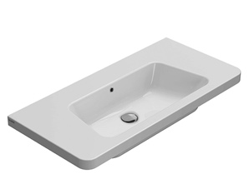 | Lavabo DAILY 100.48  Lavabo 100x48. Installazione sospesa o per mobile. Completa di fissaggi  Basin DAILY 100.48  Basin 100x48. Wall-hung installation or on base. Fixing kit inlcuded | GR100BI  GR100BI | 30 | 100x48 h15,5 | Fire Clay
 | Portasciugamani cromato  Portasciugamani in ottone cromato  Portasciugamani cromato  Brass chromium-plated towel rail | PY100CR  PY100CR | 3 |  | Ottone cromato
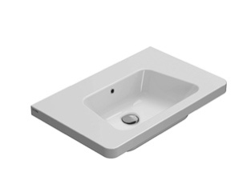 | Lavabo DAILY 75.48  Lavabo 75x48. Installazione sospesa o per mobile. Completa di fissaggi  Basin DAILY 75.48  Basin 75x48. Wall-hung installation or on base. Fixing kit inlcuded | GR075BI  GR075BI | 23 | 75x48 h15,5 | Fire Clay
 | Portasciugamani cromato  Portasciugamani in ottone cromato  Portasciugamani cromato  Brass chromium-plated towel rail | PY075CR  PY075CR | 23 | 75x48 h15,5 | Ottone cromato
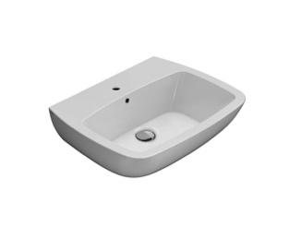 | Lavabo DAILY 66.51  Lavabo 66x51. Installazione sospesa o su colonna sospesa o a terra  Basin DAILY 66.51  Basin 66x51. Wall-hung installation or on floor mounted/wall-hung pedestal | DA065BI  DA065BI | 22 | 66x51 h18 | Fire Clay
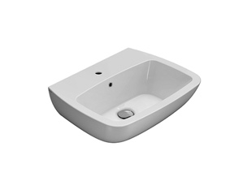 | Lavabo DAILY 60.48  Lavabo 61x48. Installazione sospesa o su colonna sospesa o a terra  Basin DAILY 60.48  Basin 61x48. Wall-hung installation or on floor mounted/wall-hung pedestal | DA060BI  DA060BI | 20 | 61x48 h18 | Fire Clay
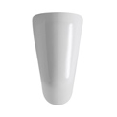 | Colonna sospesa  Colonna sospesa 20x31 | ALS05BI | 8 | 20x31 h35 | Fire Clay
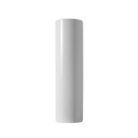 | Colonna a terra  Colonna a terra 18x17  Floor mounted pedestal  Floor mounted pedestal 18x17 | LE005BI  LE005BI | 12 | 18x17 h65 | Fire Clay
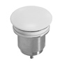 | Piletta in ceramica Up&Down  Piletta up & down con tappo in ceramica  Push open valve drain with ceramic top  Push open valve drain with ceramic top | FI012BI  FI012BI | 0,5
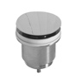 | Piletta cromata Up&Down  Piletta up & down con tappo cromato  Push open chromed valve drain  Push open chromed valve drain | FI012CR  FI012CR | 0,5
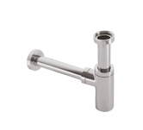 | Sifone tondo  Sifone tondo in ottone cromato da 1” 1/4.  Siphon  Chromium-plated siphon round shape 1”1/4 | RA051CR  RA051CR | 0,5
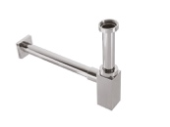 | Sifone quadro  Sifone quadro in ottone cromato da 1” 1/4.  Siphon  Chromium-plated siphon, square shape 1”1/4 | SF051CR  SF051CR | 0,5
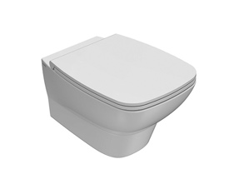 | Vaso sospeso SENZABRIDA® 53.37 DAILY  Vaso sospeso SENZABRIDA® 53x37. Scarico 4 / 2,6 Lt.  Completo di fissaggi  Wall-hung WC SENZABRIDA®  53.37 DAILY  Wall-hung WC no rim 53x37. Drain 4 / 2,6 Lt.  Fixing kit included | DAS03BI  DAS03BI | 21 | 53x37 h33 | Vitreous China
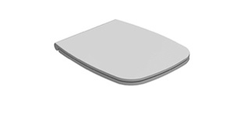 | Coprivaso rimovibile chiusura tradizionale  Coprivaso rimovibile in duroplast con chiusura tradizionale | DAR19BI | 3 | 46x37,5 h3,5 | Duroplast
 | Coprivaso rimovibile chiusura soft-close  Coprivaso rimovibile in duroplast con chiusura rallentata  Removable seat-cover  soft-close  Removable duroplast seat-cover with soft-closing system | DAR20BI  DAR20BI | 3 | 46x37,5 h3,5 | Duroplast
 | Staffa di fissaggio  Staffa di fissaggio a “L”  (Barra filettata ø 12).  Fixing brackets for W/H sanitary  Fixing brackets for W/H sanitary (Theadrer bar ø 12) | FI002  FI002 | 2,5
 | Protezione  Protezione antiurto e acustica.  Protection  Acoustic and crash protection | PU001  PU001 | 0,2
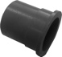 | Riduttore flusso di scarico  Riduttore flusso di scarico  Flow reductor  Flow reductor | VA132  VA132
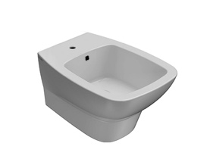 | Bidet sospeso 53.37 DAILY  Bidet sospeso 53x37. Completo di fissaggi.  Wall-hung bidet 53.37 DAILY  Wall-hung bidet 53x37. Fixing kit included | DAS09BI  DAS09BI | 18 | 53x37 h30 | Vitreous China
 | Piletta in ceramica Up&Down  Piletta up & down con tappo in ceramica  Push open valve drain with ceramic top  Push open valve drain with ceramic top | FI012BI  FI012BI | 0,5
 | Piletta cromata Up&Down  Piletta up & down con tappo cromato  Push open chromed valve drain  Push open chromed valve drain | FI012CR  FI012CR | 0,5
 | Staffa di fissaggio  Staffa di fissaggio a “L”  (Barra filettata ø 12).  Fixing brackets for W/H sanitary  Fixing brackets for W/H sanitary (Theadrer bar ø 12) | FI002  FI002 | 2,5
 | Protezione  Protezione antiurto e acustica.  Protection  Acoustic and crash protection | PU001  PU001 | 0,2
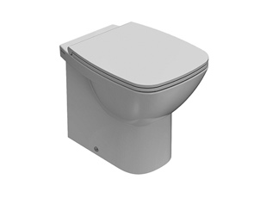 | Vaso terra DAILY 53.37  Vaso a terra 53x37. Installazione filo parete. Scarico 4 / 2,6 Lt. Completo di fissaggi.  Floor mounted WC DAILY 53.37  Floor mounted WC 53x37. Back to wall installation. Drain 4 / 2,6 Lt. Fixing kit included | DA002BI  DA002BI | 26 | 53x37 h42 | Vitreous China
 | Coprivaso rimovibile chiusura tradizionale  Coprivaso rimovibile in duroplast con chiusura tradizionale | DAR19BI | 3 | 46x37,5 h3,5 | Duroplast
 | Coprivaso rimovibile chiusura soft-close  Coprivaso rimovibile in duroplast con chiusura rallentata  Removable seat-cover  soft-close  Removable duroplast seat-cover with soft-closing system | DAR20BI  DAR20BI | 3 | 46x37,5 h3,5 | Duroplast
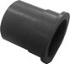 | Riduttore flusso di scarico  Riduttore flusso di scarico  Flow reductor  Flow reductor | VA132  VA132
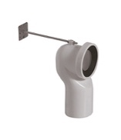 | Curva tecnica  Curva tecnica per lo scarico a pavimento.  Elbow pipe  Elbow pipe for floor drain | VA079  VA079 | 0,3 | Ø 10
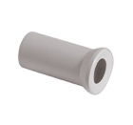 | Raccordo a parete  Raccordo per scarico a parete cm. 35  Pipe for wall drain  Pipe for wall drain cm. 35 | VA076  VA076 | 0,2 | Ø 11
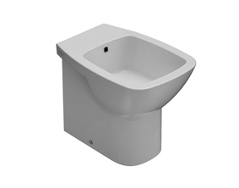 | Bidet terra DAILY 53.37  Bidet a terra 53x37. Installazione filo parete. Completo di fissaggi  Floor mounted bidet DAILY 53.37  Floor mounted bidet 53x37. Back to wall installation Fixing kit included | DA010BI  DA010BI | 22 | 53x37 h42 | Vitreous China
 | Piletta in ceramica Up&Down  Piletta up & down con tappo in ceramica  Push open valve drain with ceramic top  Push open valve drain with ceramic top | FI012BI  FI012BI | 0,5
 | Piletta cromata Up&Down  Piletta up & down con tappo cromato  Push open chromed valve drain  Push open chromed valve drain | FI012CR  FI012CR | 0,5
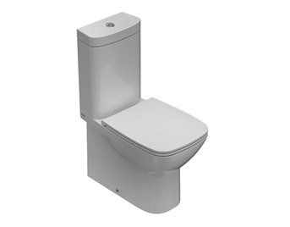 | Monoblocco DAILY 65.37  Monoblocco 65x37. Scarico 4,5 / 3 Lt. Installazione filo parete. Completo di fissaggi.  Close couple WC DAILY 65.37  Close couple WC 65x37. Drain 4,5 / 3 Lt. Back to wall installation. Fixing kit included | DA003BI  DA003BI | 28 | 65x37 h88,5 | Vitreous China
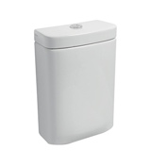 | Cassetta monoblocco  Cassetta per vaso monoblocco. Ingresso acqua dal basso.  Close couple ceramic cistern  Close couple ceramic cistern, with lower RH/LF water inlet | DA008BI  DA008BI | 15 | 32,5x15,5 h45 | Vitreous China
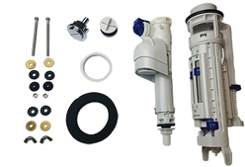 | Batteria scarico  attacco posteriore  Batteria di scarico con pulsante cromato attacco dal basso dx/sx (Geberit).  Discharge mechanism  Brass chromium-plated discharge mechanism provided with lower RH/LF water inlet (Geberit). | VA124  VA124
 | Cassetta monoblocco  Cassetta per vaso monoblocco. Ingresso acqua laterale  Close couple ceramic cistern  Close couple ceramic cistern, with side RH/LF water inlet | DA022BI  DA022BI | 15 | 32,5x15,5 h45 | Vitreous China
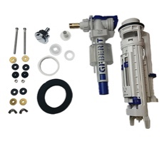 | Batteria scarico  attacco posteriore  Batteria di scarico con pulsante cromato attacco laterale dx/sx (Geberit).  Discharge mechanism  Brass chromium-plated discharge mechanism provided with side RH/LF water inlet (Geberit). | VA127  VA127
 | Coprivaso rimovibile chiusura tradizionale  Coprivaso rimovibile in duroplast con chiusura tradizionale | DAR19BI | 3 | 46x37,5 h3,5 | Duroplast
 | Coprivaso rimovibile chiusura soft-close  Coprivaso rimovibile in duroplast con chiusura rallentata  Removable seat-cover  soft-close  Removable duroplast seat-cover with soft-closing system | DAR20BI  DAR20BI | 3 | 46x37,5 h3,5 | Duroplast
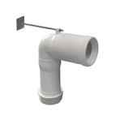 | Curva tecnica  Raccordo per scarico a pavimento regolabile da 6 a 16 cm.  Elbow pipe  Elbow pipe for floor drain. Adjustable 6/16 cm. Ø. 11 | VA077  VA077 | 0,3 | Ø 11
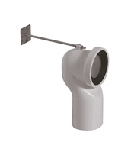 | Curva tecnica  Curva tecnica per lo scarico a pavimento.  Elbow pipe  Elbow pipe for floor drain.  Ø. 10 cm. | VA079  VA079 | 0,3 | Ø 10
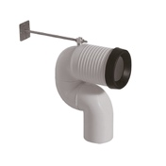 | Curva tecnica  Raccordo per scarico a pavimento regolabile da 17 a 27 cm.  Elbow pipe  Elbow pipe for floor drain. Adjustable 16/27 cm.  Ø. 10 | VA078  VA078 | 0,3 | Ø 10
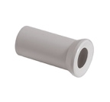 | Raccordo a parete  Raccordo per scarico a parete cm. 35.  Pipe for wall drain  Pipe for wall drain cm. 35 | VA076  VA076 | 0,2 | Ø 11
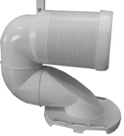 | Curva tecnica  Curva tecnica per lo scarico a pavimento regolabile USA standard.  Elbow pipe  Elbow pipe for floor drain. 305mm. from the wall | VA088  VA088

